

Informe del objetivo OPERACIONAL 2.1:
PMF (FAQ) que puedEn servir de base para la solicitud de autorizaciones a los titulares para la digitalización y otros usos de obras protegidas

Introducción

El objetivo operacional 2.1 de la Línea Estatégica 2 de Rebiun es seguir con la colaboración del Grupo de expertos para elaborar nuevas recomendaciones para las bibliotecas dirigidas a los usuarios y crear unas PMF (FAQ), y unas cláusulas tipo que puedan servir de base para la solicitud de autorizaciones a los titulares para la digitalización y otros usos de obras protegidas. Coordinador: UOC

Con el objetivo de elaborar nuevas recomendaciones para las bibliotecas dirigidas a los usuarios y crear unas PMF (FAQ), y unas cláusulas tipo que puedan servir de base para la solicitud de autorizaciones a los titulares para la digitalización y otros usos de obras protegidas, se elaborará durante el mes de febrero, un documento inicial con una propuesta de un máximo de 15 PMF (FAQ).

La estructura de este estudio es la siguiente:
- ¿Qué es el derecho de autor?
- ¿Cuándo estoy reproduciendo una obra?
- ¿Cuándo estoy distribuyendo una obra?
- ¿Cuándo hago comunicación pública de una obra?, ¿y cuándo hago puesta a disposición de una obra?
- ¿Cuándo estoy transformando una obra?
- ¿Necesito autorización para reproducir, distribuir, comunicar públicamente o transformar una obra?
- ¿Cómo puedo saber quién es el titular de los derechos de autor de una obra protegida?
- Quiero publicar en un soporte tangible (en papel, o en un CD etc.) las ponencias presentadas por las personas invitadas a la conferencia que organizó mi biblioteca, ¿debo solicitar permiso al autor?
- Quiero colgar en la web / intranet / campus virtual de acceso controlado de mi institución las ponencias presentadas por las personas invitadas a la conferencia que organizó mi biblioteca, ¿debo solicitar permiso al autor?
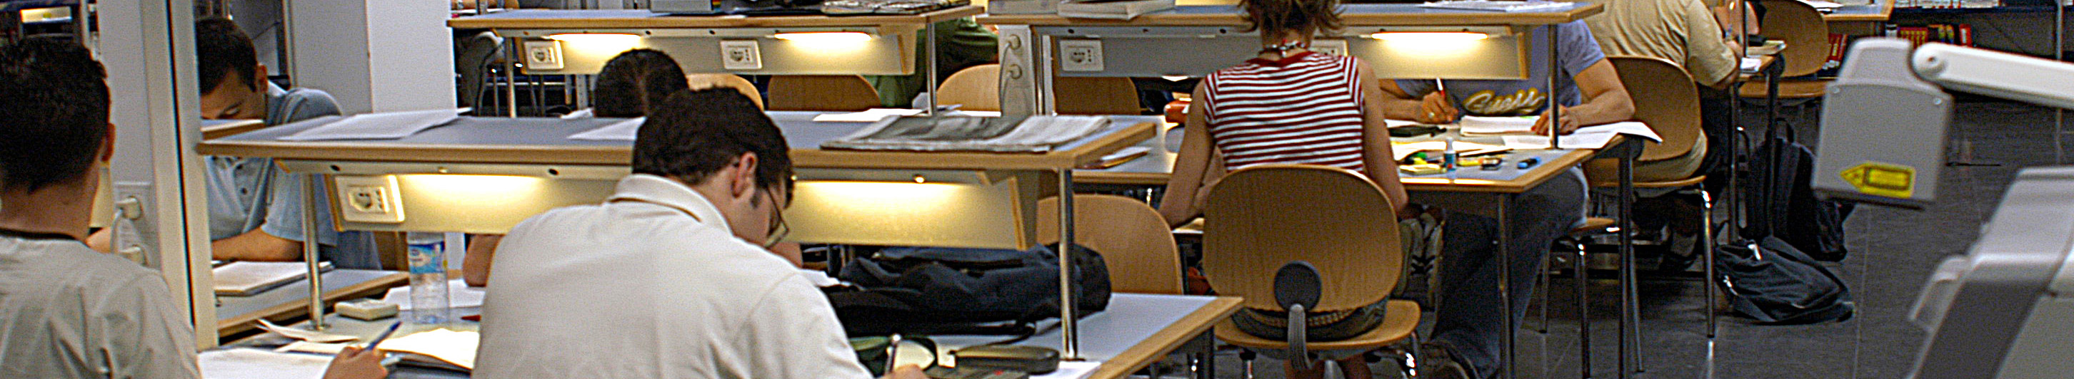
- Estoy construyendo un repositorio institucional. Los usuarios autorizados podrán consultar la producción científica de mi universidad. De momento, quiero incluir el texto completo de los artículos y trabajos publicados por profesores de mi universidad en los últimos 10 años. ¿Debo solicitar algún permiso para digitalizarlos y ponerlos en el repositorio?
- Mi biblioteca va a organizar una sesión de formación. Hemos contratado a un profesor externo y éste nos ha enviado el material para los asistentes al curso. Incluye las diapositivas de la presentación que él ha elaborado y unos artículos y capítulos de libros que quiere que los asistentes tengan como bibliografía adicional. ¿Puedo entregar copias en soporte tangible (fotocopias, un CD con los materiales) de estos materiales a la gente que se ha apuntado en el curso?
- Además de entregar la documentación del curso de formación que ha organizado mi biblioteca en papel, queremos poner la presentación, los artículos y capítulos de libros proporcionados por el profesor en nuestra web / intranet / campus virtual controlado para que pueden acceder a ella tanto las personas que asistieron al curso como las que no pudieron asistir. ¿Debo solici-
tar algún permiso?
- Necesitamos ejemplares de una obra que está descatalogada. Hemos intentado, sin éxito, localizarla en librerías y distribuidores, pero no encontramos copias de la obra en venta. Necesitamos disponer de unos 30 ejemplares para cubrir las peticiones de préstamo y de consulta que realizan los estudiantes de la asignatura que recomienda dicha obra. ¿A quién puedo solicitar permiso para fotocopiar la obra íntegramente y hacer distribución de las copias?
- Un profesor/a de la universidad ha solicitado a la biblioteca que digitalicemos varios capítulos de varias obras. Quiere ponerlas en la intranet de su asignatura para que los estudiantes puedan descargarse esas lecturas. ¿Se requiere algún tipo de permiso?
- Tengo suscritas varias revistas electrónicas. ¿Puedo extraer artículos a texto completo y dar acceso a mis usuarios a través de la web de la biblioteca?
Anexo I - Relación de entidades de gestión de autores en España


I. ¿Qué es el derecho de autor?

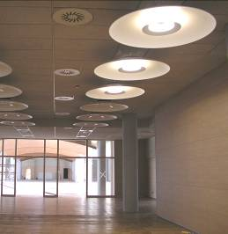
Según el artículo 1 del Texto Refundido de la Ley de Propiedad Intelectual, el derecho de autor o propiedad intelectual, es aquella propiedad que nace asociada a las creaciones de la mente humana.
Para que el autor o creador pueda proteger las obras originales que realiza, la propiedad intelectual le hace titular de los siguientes derechos:

- por un lado, los llamados derechos morales (artículos 14 a 16 del TRLPI), derechos que son irrenunciables e inalienables;
- por otro lado, los llamados derechos de explotación (artículos 18 a 21 del TRLPI), entre los que se incluyen el derecho a reproducir su obra, a distribuirla, a hacer comunicación pública de ella y el derecho a transformarla. Estos derechos pueden cederse a terceros.

Todos estos derechos son de carácter exclusivo, de forma que permiten al autor decidir si quiere autorizar o prohibir que terceras personas realicen actos de explotación de su obra – si quiere autorizar o prohibir que la reproduzcan, o que la distribuyan, o que la transformen etc. –

II. ¿Cuándo estoy reproduciendo una obra?

Hacer una reproducción de una obra es hacer una copia de la misma. La Ley, en su artículo 17, establece que es el autor quien debe autorizar las copias de su obra.

En nuestras bibliotecas, llevamos a cabo actos de reproducción de obras en multitud de circunstancias, por ejemplo:

- cuando fotocopiamos,
- cuando digitalizamos,
- cuando pasamos una obra de un soporte a otro (por ejemplo, hacemos copia de un CD a un DVD, o de un DVD a otro DVD)
- cuando imprimimos una obra,
- cuando guardamos una copia de una obra en el disco duro de un ordenador, o en una memoria externa (pendrive), o en el servidor de nuestra institución,
- etc.

Cuando llevamos a cabo este tipo de acciones estamos llevando a cabo actos de reproducción. Para poder realizarlos debemos contar con la autorización del autor de la obra o bien de la Ley (a través de los límites que contempla, por ejemplo, el del artículo 37.1 TRLPI)

III. ¿Cuándo estoy distribuyendo una obra?

El artículo 19 del TRLPI define la distribución como aquellos actos por los cuales ponemos a disposición del público obras o copias de éstas en soportes tangibles.

Son ejemplos de actos de distribución, el alquiler de obras, su venta o su préstamo.

Las bibliotecas realizamos actos de distribución en dos servicios importantes que solemos ofrecer,

- el servicio de préstamo de obras

- y el servicio de obtención de documentos (cuando remitimos copia impresa de una obra a nuestro usuario en respuesta a su solicitud)

Para poder llevar a cabo este tipo de actos de distribución debemos contar con la autorización del autor de la obra o bien de la Ley (a través de los límites que contempla, por ejemplo, el del 37.2 TRLPI)
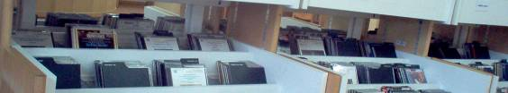
IV. ¿Cuándo hago comunicación pública de una obra?, ¿y cuándo hago puesta a disposición de una obra?

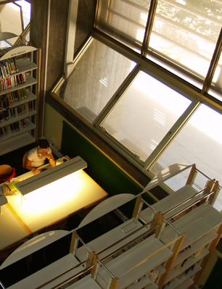
Los actos de comunicación de pública – definidos en el artículo 20 del TRLPI – son aquellos que permiten dar acceso a una pluralidad de sujetos a una obra sin que previamente hayamos distribuido ejemplares de la misma en soporte tangible (principal diferencia con los actos de distribución, en los que siempre la obra viaja en un soporte tangible)

Las bibliotecas realizamos actos de comunicación pública cuando:

- proyectamos una película en las dependencias de nuestro centro;
- hacemos una audición de música;
- organizamos una representación teatral de una obra;
- etc.

También se producen actos de comunicación pública en nuestras dependencias cuando un usuario visiona o escucha una obra a través de equipos de nuestros centros.

La puesta a disposición no es más que una modalidad de la comunicación pública que permite que cualquier sujeto tenga acceso a una obra desde el lugar y en el momento que elija.
Un ejemplo de actos de puesta a disposición lo encontramos en aquellas situaciones en las que la biblioteca da acceso a una obra (escrita, sonora o audiovisual) que previamente a almacenado en su servidor, permitiendo al usuario que acceda a ésta (desde Internet o desde una intranet, o a través de un acceso controlado) desde el lugar y en el momento que éste elija.

Para poder llevar a cabo este tipo de actos de comunicación pública o de puesta a disposición debemos contar con la autorización del autor de la obra o bien de la Ley (a través de los límites que contempla, por ejemplo, el del 37.3 TRLPI)

V. ¿Cuándo estoy transformando una obra?

En el artículo 21 del TRLPI, se define la transformación como aquella modificación de la misma que genera la aparición de otra obra distinta.

Transformamos una obra cuando la traducimos o cuando la adaptamos – por ejemplo, hacemos una versión teatral de una novela –

Lo importante para apreciar transformación es que las modificaciones que realicemos tengan como resultado otra obra distinta.
VI. ¿Necesito autorización para reproducir, distribuir, comunicar públicamente o transformar una obra?

Los derechos de autor son derechos exclusivos. Esta característica – la exclusividad – supone que la regla general sea que siempre que queramos llevar cualquiera de estos actos de explotación de una obra requiramos la autorización de aquel que ostente los derechos sobre la obra (el titular de los derechos de autor).

En ocasiones, esta autorización será otorgada directamente por la Ley, a través de los llamados límites o excepciones al derecho de autor, casos concretos, previstos por la Ley y que responden a intereses de carácter general, cultural o social que justifican que la Ley conceda autorización para llevarlos a cabo (nuestro texto legal contempla la lista de límites en los artículos 31 a 40bis)

Para aquellos casos no cubiertos por los límites que contempla la Ley, necesitaremos solicitar la autorización al autor o autores de cada obra. Una alternativa a esta gestión, que puede resultar complicada y lenta, es obtener la autorización a través de la entidad de gestión que represente a cada colectivo de creadores o titulares.

VII. ¿Cómo puedo saber quién es el titular de los derechos de autor de una obra protegida?

El titular de una obra protegida es su creador, es decir, el autor.
Ahora bien, los derechos de explotación (derecho a autorizar o prohibir que la obra se reproduzca, distribuya, transforme o se ponga a disposición del público) son derechos que pueden cederse.

El autor de una obra puede perfectamente pactar con un tercero la cesión de esos derechos (por ejemplo, cuando un escritor acuerda con su editor, vía el contrato de edición, la cesión de los derechos necesarios para que el autor la edite y la ponga a la venta – mínimo deberá cederle los derechos de reproducción, para que pueda hacer copias de la obra, y de distribución, para que pueda poner las copias a la venta -)

En ese caso, debemos tener en cuenta que el titular de los derechos cedidos no será ya el autor sino aquél sujeto a quién se los haya cedido – en el ejemplo, sería el editor –

La cesión que realice el autor a un tercero puede tener o no carácter de exclusiva en función de si se reserva o no la posibilidad de ceder a más de un sujeto sus derechos.

En todo caso, cuando recabamos la autorización es muy importante:

- que quien nos autoriza esté legitimado para ello, es decir, que es el titular o alguien autorizado para actuar en su nombre (por ejemplo, una entidad de gestión);

- que tenemos la autorización de todos los autores que han intervenido en la obra si esta es una obra que se ha escrito en colaboración;
- que el autor no ha cedido previamente a terceros, y con carácter de exclusiva, sus derechos ya que su autorización no sería válida (no se puede disponer de un derecho que no se tiene)

Una alternativa ágil a la identificación de titulares la encontramos en los repertorios de obras de las entidades de gestión. Dichas instituciones, representan a multitud de titulares que las mandatan para actuar en su nombre.

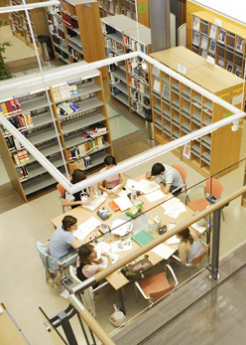
VIII. Quiero publicar en un soporte tangible (en papel, o en un CD etc.) las ponencias presentadas por las personas invitadas a la conferencia que organizó mi biblioteca, ¿debo solicitar permiso al autor?

El autor de una obra – en este caso, una ponencia – es el titular de los derechos exclusivos de ésta.

Si queremos publicar su ponencia en un soporte tangible – pongamos en papel – deberemos tener en cuenta que:

- Necesitaremos hacer copias de la ponencia (actos de reproducción) y posteriormente poner a disposición del público esas copias realizadas (actos de distribución)
- Como los derechos de reproducción y de distribución son exclusivos del autor/es de la ponencia, deberemos solicitarle a éste (como titular de los derechos) que nos autorice esta actividad.
- Será importante que en cuando solicitemos la autorización al autor confirmemos:
  - su condición de autor/es
  - y su condición de titular/es de los derechos de autor sobre esa ponencia (es decir, que no haya cedido previamente esos derechos a un tercero con carácter de exclusiva)

Es conveniente que la autorización que nos conceda el titular de los derechos se formalice por escrito.

Algunos ejemplos de cómo redactar cláusulas de cesión:

De conformidad con lo previsto en la Ley de Propiedad Intelectual,

el AUTOR cede a BIBLIOTECA, con carácter de exclusiva
o
el AUTOR cede a BIBLIOTECA con carácter no exclusiva,

el derecho de REPRODUCCIÓN y de DISTRIBUCIÓN de su ponencia TÍTULO DE LA PONENCIA

Por el presente, las partes declaran

Que el AUTOR ostenta dicha condición en el sentido que otorga la Ley de Propiedad intelectual, siendo titular único y exclusivo de los derechos de explotación de la obra.

Que la BIBLIOTECA, para poder llevar a cabo DESCRIPCIÓN DE LO QUE LA BIBLIOTECA DESEA HACER CON LA OBRA, requiere la cesión, no exclusiva / exclusiva, por parte del AUTOR de los derechos de REPRODUCCIÓN y DISTRIBUCIÓN.

Las partes manifiestan

Que el AUTOR es el único y exclusivo titular de los derechos de explotación
de la obra

Que el AUTOR cede a la BIBLIOTECA durante el período de vigencia del presente acuerdo los derechos de REPRODUCCIÓN y DISTRIBUCIÓN.

Las partes manifiestan

Que el AUTOR es el único y exclusivo titular de los derechos de explotación
de la obra, no habiendo cedido a terceros los mismos en virtud de acuerdos anteriores a éste.

Que el AUTOR cede en carácter de exclusiva / en carácter de no exclusiva a la BIBLIOTECA durante el período de vigencia del presente acuerdo los derechos REPRODUCCIÓN y DISTRIBUCIÓN de su ponencia TÍTULO DE LA PONENCIA, para que ésta pueda publicarla.

IX. Quiero colgar en la web / intranet / campus virtual de acceso controlado de mi institución las ponencias presentadas por las personas invitadas a la conferencia que organizó mi biblioteca, ¿debo solicitar permiso al autor?

El autor de una obra – en este caso, una ponencia – es el titular de los derechos exclusivos de ésta.
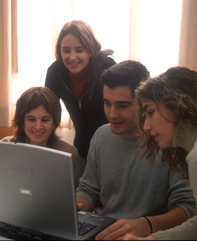
Si queremos colgar las ponencias de los diversos autores – ya sea para permitir que los usuarios accedan a ella desde nuestro campus virtual o bien desde nuestra intranet, etc. – deberemos tener en cuenta que:

- Necesitaremos hacer una copia digital de la ponencia (actos de reproducción), almacenar la copia en nuestro servidor (nuevo acto de reproducción) y posteriormente dar acceso a la misma a los usuarios (acto de puesta a disposición)
- Como los derechos de reproducción y de puesta a disposición son exclusivos del autor de la ponencia, deberemos solicitarle a éste (como titular de los derechos) que nos autorice esta actividad.
- Será importante que en cuando solicitemos la autorización al autor confirmemos:
  - su condición de autor
  - y su condición de titular de los derechos de autor sobre esa ponencia (es decir, que no haya cedido previamente esos derechos a un tercero con carácter de exclusiva)

Ejemplo de redacción de cláusulas de cesión

Las partes manifiestan

Que el AUTOR es el único y exclusivo titular de los derechos de explotación
de la obra, no habiendo cedido a terceros los mismos en virtud de acuerdos anteriores a éste.

Que el AUTOR cede en carácter de exclusiva / en carácter de no exclusiva a la BIBLIOTECA durante el período de vigencia del presente acuerdo los derechos REPRODUCCIÓN y COMUNICACIÓN PÚBLICA, EN SU MODALIDAD DE PUESTA A DISPOSICIÓN de su ponencia TÍTULO DE LA PONENCIA, para que ésta pueda alojar una copia digital de la misma a través del servidor URL DEL SERVIDOR desde el que tendrán acceso DESCRIPCIÓN DE USUARIOS QUE PORÁN ACCEDER.

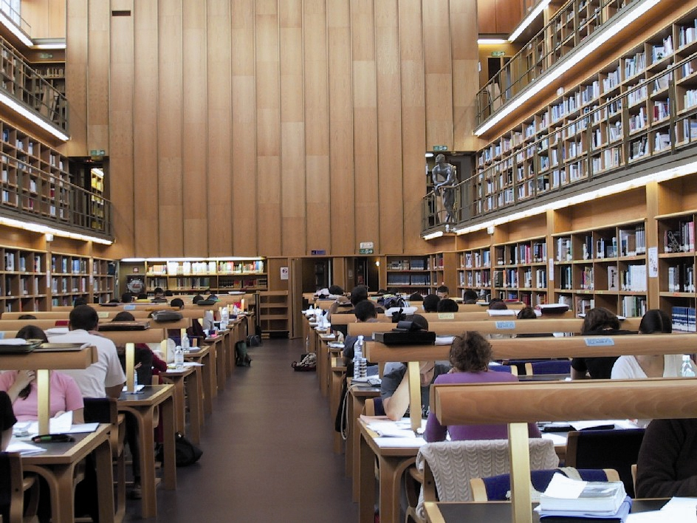
X. Estoy construyendo un repositorio institucional. Los usuarios autorizados podrán consultar la producción científica de mi universidad. De momento, quiero incluir el texto completo de los artículos y trabajos publicados por profesores de mi universidad en los últimos 10 años. ¿Debo solicitar algún permiso para digitalizarlos y ponerlos en el repositorio?

El autor de una obra – en este caso, un artículo, o un estudio, o una ponencia – es el titular de los derechos exclusivos de ésta.

Si queremos incluir esos trabajos en un repositorio institucional para permitir que aquellos usuarios con acceso al mismo puedan hacer uso de esas obras, deberemos tener en cuenta que:

- Necesitaremos hacer una copia digital de la obra (actos de reproducción), almacenar la copia en nuestro servidor (nuevo acto de reproducción) y posteriormente dar acceso a la misma a los usuarios (acto de puesta a disposición) a través de nuestro repositorio.
- Como los derechos de reproducción y de puesta a disposición son exclusivos de los autores de las obras, deberemos solicitar a cada uno de ellos que nos cedan dichos derechos para poder ejercerlos.
- Si las obras han sido publicadas, es probable que los autores hayan cedido previamente alguno o todos los derechos que ahora la Biblioteca les solicita. Será importante que cuando solicitemos la autorización al autor confirmemos:
  - su condición de autor
  - y su condición de titular de los derechos de autor sobre esa obra
- Ante obras publicadas, y sobre todo si es elevado el volumen de éstas, una vía alternativa para conseguir una autorización puede ser una licencia ofrecida por la entidad de gestión representativa del tipo de obra. Las licencias que otorgan las entidades de gestión nos permitirán salvar dos importantes obstáculos:
  - la dificultad de localizar y contactar con el titular de los derechos,
  - la dificultad para corroborar quién es el titular de los derechos,

Para artículos y obras impresas publicadas la entidad de gestión que puede otorgar este tipo de licencias en España es CEDRO

Finalmente, es recomendable que las instituciones tengan políticas de gestión del derecho de autor que se genera en sus centros. Esto evitará en el futuro tener que gestionar caso por caso al establecerse a priori los derechos de todos los implicados en la creación de la producción científica del centro.

Ejemplo de redacción de cláusulas de cesión

Las partes manifiestan

Que el AUTOR es el único y exclusivo titular de los derechos de explotación
de la obra, no habiendo cedido a terceros los mismos en virtud de acuerdos anteriores a éste.

Que el AUTOR cede en carácter de exclusiva / en carácter de no exclusiva a la BIBLIOTECA durante el período de vigencia del presente acuerdo los derechos REPRODUCCIÓN y COMUNICACIÓN PÚBLICA, EN SU MODALIDAD DE PUESTA A DISPOSICIÓN de su ponencia TÍTULO DE LA PONENCIA, para que ésta pueda alojar una copia digital de la misma a través del servidor URL DEL SERVIDOR desde el que tendrán acceso DESCRIPCIÓN DE USUARIOS QUE PORÁN ACCEDER.

En caso de que el autor no sea titular de los derechos de la obra, deberemos solicitar permiso a editorial que los ostente

Las partes manifiestan

Que la EDITORIAL es la única y exclusiva titular de los derechos de explotación
de la obra, no habiendo cedido a terceros los mismos en virtud de acuerdos anteriores a éste.

Que la EDITORIAL cede en carácter de no exclusiva a la BIBLIOTECA durante el período de vigencia del presente acuerdo los derechos REPRODUCCIÓN y COMUNICACIÓN PÚBLICA, EN SU MODALIDAD DE PUESTA A DISPOSICIÓN del trabajo TÍTULO DEL TRABAJO, para que ésta pueda alojar una copia digital de la misma a través del servidor URL DEL SERVIDOR desde el que tendrán acceso DESCRIPCIÓN DE USUARIOS QUE PORÁN ACCEDER.

La BIBLIOTECA pagará ESPECIFICAR TARIFA a la EDITORIAL por el uso que va a realizar de este material.

XI. Mi biblioteca va a organizar una sesión de formación. Hemos contratado a un profesor externo y éste nos ha enviado el material para los asistentes al curso. Incluye las diapositivas de la presentación que él ha elaborado y unos artículos y capítulos de libros que quiere que los asistentes tengan como bibliografía adicional. ¿Puedo entregar copias en soporte tangible (fotocopias, un CD con los materiales) de estos materiales a la gente que se ha apuntado en el curso?

En relación al material del curso, debemos diferenciar, en función de su autoría, dos situaciones distintas:

- por un lado, las diapositivas de la presentación elaboradas por el profesor: es más que probable que el autor de las mismas sea el profesor y por tanto él será el titular de los derechos
- por otro lado, los artículos y capítulos de libros. Aquí podemos encontrar una doble casuística:
  - Que el profesor sea el autor de estos materiales: en este caso, él podría autorizarnos el uso que deseamos hacer siempre y cuando no haya cedido los derechos de autor de esas obras o bien si los ha cedido pero reservándose la facultad de poder autorizar este tipo de usos. De haberlos cedido sin reservarse dicha facultad, deberemos localizar a quién ostente los derechos (editorial o editoriales que hayan publicado las obras).
  - Que el profesor no sea autor de estos materiales: en este caso, la biblioteca tendrá que solicitar a cada titular los derechos necesarios para realizar los usos que le interesan.

En cuanto a los derechos que necesitaríamos solicitar, serían los siguientes:

- Derecho de reproducción: necesario para hacer tantas copias del material como asistentes al curso;
- Derecho de distribución: necesario para poder repartir dichas copias en un soporte tangible entre los asistentes del curso.

La Biblioteca puede solicitar ella misma estas autorizaciones ya sea contactando directamente con cada titular, ya sea a través de una licencia otorgada por la entidad de gestión representativa de los titulares, o bien indicarle al profesor que sea él quién asuma la gestión y coste de la autorización para que pueda entregar aquellos materiales en los que él no es el autor – siendo responsabilidad de la Biblioteca el comprobar que así lo hace antes de llevar a cabo la reproducción y distribución de los artículos y capítulos de libros -.

XII. Además de entregar la documentación del curso de formación que ha organizado mi biblioteca en papel, queremos poner la presentación, los artículos y capítulos de libros proporcionados por el profesor en nuestra web / intranet / campus virtual controlado para que pueden acceder a ella tanto las personas que asistieron al curso como las que no pudieron asistir. ¿Debo solicitar algún permiso?

En relación al material del curso, debemos diferenciar, en función de su autoría, dos situaciones distintas:

- por un lado, las diapositivas de la presentación elaboradas por el profesor: es más que probable que el autor de las mismas sea el profesor y por tanto él será el titular de los derechos
- por otro lado, los artículos y capítulos de libros. Aquí podemos encontrar una doble casuística:
  - Que el profesor sea el autor de estos materiales: en este caso, él podría autorizarnos el uso que deseamos hacer siempre y cuando no haya cedido los derechos de autor de esas obras o bien si los ha cedido pero reservándose la facultad de poder autorizar este tipo de usos. De haberlos cedido sin reservarse dicha facultad, deberemos localizar a quién ostente los derechos (editorial o editoriales que hayan publicado las obras).
  - Que el profesor no se autor de estos materiales: en este caso, la biblioteca tendrá que solicitar a cada titular los derechos necesarios para realizar los usos que le interesan.

En cuanto a los derechos que necesitaríamos solicitar, serían los siguientes:

- Derecho de reproducción: necesario para hacer la copia digital de los artículos y capítulos de obras y el posterior almacenamiento de dichas copias en nuestro servidor.
- Derecho de puesta a disposición: necesario para poder dar acceso a los usuarios al material digitalizado.

La Biblioteca puede solicitar ella misma estas autorizaciones (ya sea contactando directamente con cada titular, ya sea a través de una licencia otorgada por la entidad de gestión representativa de los titulares) o bien indicarle al profesor que sea él quién asuma la gestión y coste de la autorización para que pueda entregar aquellos materiales en los que él no es el autor – siendo responsabilidad de la Biblioteca el comprobar que así lo hace antes de llevar a cabo la reproducción y distribución de los artículos y capítulos de libros -.

XIII. Necesitamos ejemplares de una obra que está descatalogada. Hemos intentado, sin éxito, localizarla en librerías y distribuidores, pero no encontramos copias de la obra en venta. Necesitamos disponer de unos 30 ejemplares para cubrir las peticiones de préstamo y de consulta que realizan los estudiantes de la asignatura que recomienda dicha obra. ¿A quién puedo solicitar permiso para fotocopiar la obra íntegramente y hacer distribución de las copias?

La Biblioteca necesita solicitar al titular de la obra:

- o bien que le suministre los ejemplares que necesita (viable en aquellos casos en los que el titular es el editor y ofrece soluciones de print on demand o edición bajo demanda)
- o bien que le ceda los derechos necesarios para poder realizar copias de la obra a partir de un ejemplar original. Dichos derechos serían:
  - el de reproducción (para la realización de copias)
  - el de distribución para poder dar acceso a esas copias en soporte tangible.

También es posible solicitar este tipo de autorizaciones a través de las entidades de gestión que representen a cada tipo de titular. Las principales ventajas de realizar las gestiones a través de este tipo de entidades son:

- fuente fiable para corroborar el estado de descatalogada de una obra.
- interlocución ágil entre entidad y titular.
- orientación de la entidad al titular acerca del precio a solicitar para conceder licencia puntual de reproducción y distribución de su obra.

XIV. Un profesor/a de la universidad ha solicitado a la biblioteca que digitalicemos varios capítulos de varias obras. Quiere ponerlas en la intranet de su asignatura para que los estudiantes puedan descargarse esas lecturas. ¿Se requiere algún tipo de permiso?

Cuando queremos dotar las aulas de los estudiantes con material protegido por derechos de autor, debemos tener en cuenta que será necesario solicitar al titular de los derechos de dichos materiales:

- cesión del derecho de reproducción: necesario para digitalizar los materiales y almacenar el fichero digital resultante en nuestro servidor,
- cesión del derecho de puesta a disposición: necesario para poder dar acceso a los estudiantes al material digitalizado.

Si el autor de los capítulos de obras que se quieren poner a disposición de los estudiantes es el propio profesor de la asignatura, deberemos comprobar que es también el titular de los derechos de reproducción y puesta a disposición (es decir, que no los ha cedido a terceros, por ejemplo la editorial que le publicó la obra. De ser así, la autorización debería concedérnosla la editorial)

Una alternativa ágil a la identificación, localización y solicitud de permisos a los diversos titulares la podemos encontrar en las licencias de autorización que conceden las entidades de gestión.
La licencia no sólo nos otorgará un marco seguro en el que operar (ya que nos dará certeza respecto a la autorización del titular real de los derechos) sino que además nos permitirá realizar un buen control del gasto al partir de sistemas de tarifa plana.

XV. Tengo suscritas varias revistas electrónicas. ¿Puedo extraer artículos a texto completo y dar acceso a mis usuarios a través de la web de la biblioteca?

La extracción de artículos a texto completo contenidos en una revista electrónica contratada por la Biblioteca y su posterior puesta a disposición a través del servidor de la Biblioteca son actos permitidos en tanto en cuanto así se refleje en el contrato o licencia que hayamos firmado con el proveedor de dicha revista.

Cuando negociemos la contratación de una revista electrónica, o de una base de datos, o de una colección de libros electrónicos, debemos procurar reflejar en la licencia:

- identificación clara de los usuarios autorizados: relación de los colectivos de la universidad que van a tener acceso al recurso electrónico contratado
- identificación clara de los usos autorizados: relación de aquellos actos de explotación que deseamos realizar con los contenidos contratados. En este punto, es cuando deberíamos indicar que deseamos poder utilizar los contenidos contratados para dotar de material las aulas virtuales que tengamos
- identificación clara de las finalidades que van a justificar los usos autorizados: estudio personal, investigación y docencia deberían quedar reflejados como fines justificativos de los usos que podrán realizar los usuarios autorizados

Anexo I - Relación de entidades de gestión de autores en España

Las entidades de gestión colectiva de derechos de propiedad intelectual son organizaciones privadas de base asociativa y naturaleza no lucrativa que se dedican en nombre propio o ajeno a la gestión de derechos de propiedad intelectual de carácter patrimonial por cuenta de sus legítimos titulares. Para operar requieren la autorización del Ministerio de Cultura (art. 147 TRLPI)

Las funciones de las entidades de gestión son:

- Administrar los derechos de propiedad intelectual conferidos, con sujeción a la legislación vigente y a sus estatutos (art. 152 y 157 TRLPI): las tareas de administración de los derechos – ya sea por mandato de los titulares o por mandato legal vía los derechos de gestión colectiva obligatoria – supone, entre otras actividades, la concesión de autorizaciones para explotar la obra, la fijación de remuneración adecuada al tipo de explotación o la persecución de las violaciones a los derechos mediante un control de las utilizaciones.

- Celebrar contratos generales con asociaciones de usuarios de su repertorio y fijar tarifas generales por la utilización del mismo (art. 157c TRLPI)

- Permitir hacer efectivos los derechos de naturaleza compensatoria (por ejemplo, remuneración por copia privada) y realizar el reparto de los derechos recaudados entre los titulares de los derechos (art. 154 TRLPI)

- Promover actividades o servicios de carácter asistencial en beneficio de sus socios así como actividades de formación o promoción de autores, artistas intérpretes o ejecutantes (art. 155 TRLPI)

Entidad | Web | Tipo de obras que representan | Repertorio online/Tarifas online
SGAE: Sociedad General de Autores y Editores | http://www.sgae.es/home/es/Home.html | Autores de autores de obras audiovisuales, dramáticas, coreográficas y musicales | Repertorio  https://socios.sgae.es/RepertorioSgae  Tarifas  http://www.tarifas-generales-sgae.es/
CEDRO: Centro Español de Derechos Reprográficos | http://www.cedro.org/inicio.asp | Obra escrita; representados escritores, traductores, periodistas y editores | Repertorio  http://www.cedro.org/licencias_asistente.asp  Tarifas  http://www.cedro.org/Files/FolletoTarifas2008.pdf
VEGAP | http://www.vegap.es | Obra audiovisual; autores de las obras expresadas mediante imágenes tanto si éstas son fijas como en movimiento, con independencia de cual fuere el soporte material utilizado (por ejemplo dibujo, , cómic, arte electrónico, dibujo animado, diseño, escultura, fotografía, grabado , ilustración, pintura, videoarte) | Repertorio  http://www.vegap.es/ES/GestionDeDerechos/ComoObtenerLicencia/AutoresRepresentados  Tarifas  http://www.vegap.es/ES/GestionDeDerechos/ComoObtenerLicencia/Tarifas
DAMA | http://www.damautor.es/ | Obra audiovisual; guionistas y directores de cine y televisión | Tarifas  http://www.mcu.es/propiedadInt/docs/tarifas/DAMA_TG_Abril2008.pdf
Madrid, octubre de 2008



Para conocer el marco legal que regula la propiedad intelectual, es necesario conocer como mínimos los siguientes textos: - Real Decreto Legislativo 1/1996 de 12 de abril, (BOE 22-4-1996), por el que se aprueba el texto refundido de la Ley de Propiedad Intelectual, regularizando, aclarando y armonizando las disposiciones legales vigentes sobre la materia, constituye la piedra angular de la regulación sobre propiedad intelectual en España. - Ley 23/2006, de 7 de julio, (BOE 08-07-2006), por la que se modifica el texto refundido de la Ley de Propiedad Intelectual, aprobado por el Real Decreto Legislativo 1/1996, de 12 de abril - LEY 10/2007, de 22 de junio, (BOE 23-06-2007) de la lectura, del libro y de las bibliotecas (reforma de artículos 19 y 37.2 de la Ley de Propiedad Intelectual). - Real Decreto 1434/1992, de 27 de noviembre (BOE 16-12-1992), de desarrollo de los artículos 24, 25 y 140 de la Ley 22/1987, de 11 de noviembre, de Propiedad Intelectual, en la versión dada a los mismos por la Ley 20/1992, de 7 de julio, en lo no modificado por el Real Decreto 325/1994, de 25 de febrero, y en lo no derogado por la disposición derogatoria del Real Decreto Legislativo 1/1996, de 12 de abril. (artículo 10, sobre copia privada)
Siglas de Texto Refundido de la Ley de Propiedad Inteltual
Vía los límites o excepciones al derecho de autor, en ocasiones la Ley suple la voluntad del autor de la obra y autoriza esos actos de explotación, dando cobijo así a intereses de carácter general, cultural o social.
Ver Anexo I para relación de entidades de gestión según tipo de obra que representan.

